

EUSKARA ZERBITZUA

Euskara Biziberritzeko Plan Nagusia
GEHIXAGO ETA HOBETO

Ariketa

MAHAI JOKUA
Landuko dittugunak:
Porke.../Zeba ⇒ ...ze... / ...eze... / ...zergaittik eze... / …eta /-lako

IKASMAILLA: LHko goi ziklua eta DBH
TALDIA: launaka edo bosnaka
HELBURUA: "zergaittik" galdetzailliaren eta "-lako" egitturiaren eredua jaso eta erabiltzia
MATERIALA: eranskiñeko joko-taula, txistiak, galdera-fitxak eta zigor-fitxak eta koloretako fitxak eta daduak
AZALPENA:
Mahai-jokua da. Jokuan hasi aurretik fitxetako txartelak ebagi eta multzuetan jarriko dira. Taulako TX ikurrak txistia esan nahi dau eta ? ikurrak galderia.
Ikasliak launaka edo bosnaka jarriko dira. Bakoitzak dado eta koloretako fitxa bana hartuko dittu. Hasiko dan jokalarixa daduaren bidez aukeratuko da. Jokuaren helburua ahalik eta lasterren helmugara aillegatzia da, baiña tartian jokalarixek oztopo eta froga batzuekin topo egingo dabe.

Joko honetan hiru txartel mota dare: txistiak, zigorrak eta galderak:

Txistia (TX): kuadro honetan jausten dan jokalarixak txiste bat irakurriko dau. Ez dau balixo txistia hitzez hitz leitziak; lehenengo ixilixan irakurri dau, eta gero txistia bere hitzekin kontatuko dau.

Galderak (?): kuadro honetan jausiz gero, kuadruan jausi danaren eskuman daguan jokalarixak galdera-txartel bat hartuko dau eta galderia irakurriko dotsa. Ondo erantzuten badau, berriro botako dau dadua, bestela bertan geratuko da.

Zigorra: kuadro honetan jausten danak zigor-txartel bat hartu eta bertan agertzen dan aginduaren arabera bertan geratu edo atzera juan bihar izango dau.
Amaierara aillegatzen dan lehenengua izango da irabazlia.

Gehixago eta hobeto programaren bultzatzailliak: Bergarako Udaleko Euskara Zerbitzua, Jardun euskara elkartia, San Martin eskola, Mariaren Lagundia ikastola, Aranzadi ikastola, Ipintza institutua eta Eibarko Berritzegunia.
Eranskiña

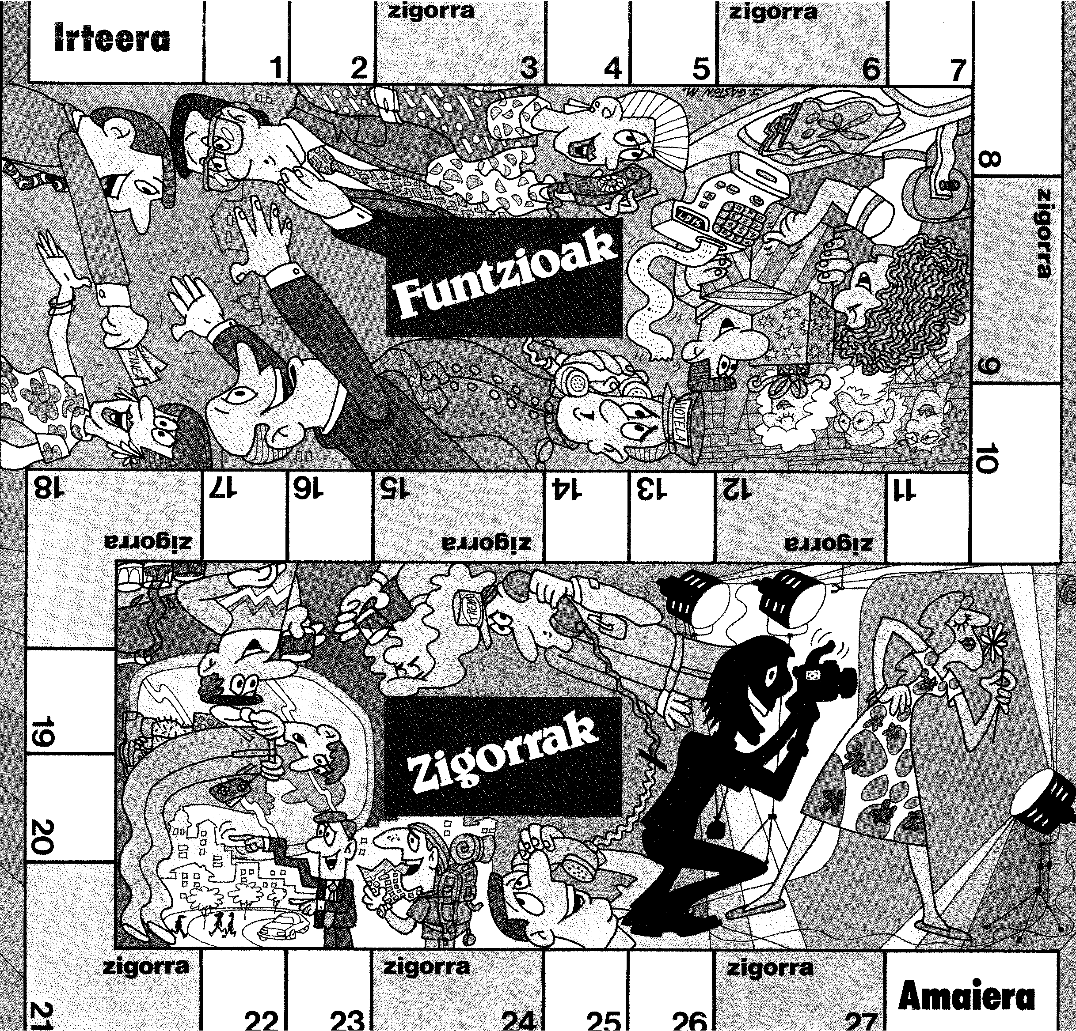
?
TX
?
Txistiak eta galderak
TX
?
TX
?
Txistiak

-Izeba, zergaittik dauzke lumak hegaztixek?
-Luma barik oso itsusiak izango lirakielako.
-Eta orduan zergaittik ez dozu zuk be lumak jazten?
----------------------------------------------------------------------------------------------------

-Zergaittik dauke jirafek halako lepo luzia?
-Burua oso goixan daukelako.
----------------------------------------------------------------------------------------------------

-Ama , aittak zergaittik dauka buruan halako soillunia?
-Zure aitta oso jakintsua da. Jakintsuek asko pentsatzen dabe eta horregaittik jausten jakue illia.
-Eta zuk zergaittik dauzkazu hainbeste ille buruan?
-Ume, juan zaitte hemendik jolasian egittera. Bizkor!
----------------------------------------------------------------------------------------------------

-Zergaittik ez dotsezu arraiñei ura aldatu?
-Ez dozu ikusten oinddiokan ez dabela dana eran ala?

----------------------------------------------------------------------------------------------------

Irakasliak ikasliari zera esaten dotsa:
-Zein da animalixarik produktibuena?
-Oillua, jauna.
-Eta zergaittik?
-Hilda gero eta jaixo baiño lehen jan geinkelako.
----------------------------------------------------------------------------------------------------

-Zergaittik daroiazu hanka batian zapata beltza eta bestian marroia?
-Ezkerreko hankia eta eskumakua bereizteko.

----------------------------------------------------------------------------------------------------

Bakarrik ibiltzen zan gizon batek bi basoerdi eskatzen zittuan tabernan beti. Tabernarixa harrittuta zeguan. Egun batian, tabernarixak jakinmiñez galdetu zotsan:
-Aizu, zuk zergaittik eskatzen dittuzu beti bi baxoerdi?
-Lagun bat daukat kartzelan eta haren partez eraten dot bigarrena. Hola berakin akordatzen naiz egunero.

----------------------------------------------------------------------------------------------------

Handik egun batzutara, basoerdi bat eskatzen hasi zan gizon haura. Tabernarixak galdetu zotsan orduan:
-Ze, kartzelako laguna hil egin da ala?
-Bai zera! Han dago oinddiokan.
-Zergaittik eskatzen dozu ba oin basoerdi bakarra?
-Medikuak ardaua debekatu dostalako. Oin kartzelako lagunaren partez bakarrik eraten dot.

----------------------------------------------------------------------------------------------------

Irakaslliak ikasliari zera diñotso:
-Zetan bereizten dira irla bat eta lehorreko lur mutur bat?
-Ez dakit.
-Ez dakizula? Ia, autoz juan zeinke zure etxetik irla batetara?
-Ez.
-Zergaittik?
-Autorik ez daukatelako.

Bi zorok zoroetxetik ihes egin zeben. Auto bat lapurtu zeben eta sekulako abixaran zoiazen. Bidian autostop egitten ziharduen bat hartu zeben; autostopistia zihero billurtuta zoian halako abixararekin. Gidarixaren onduan zoianari hola esan zotsan orduan:
-Aizu, zergaittik ez dotsazu esaten lagunari polikixago juateko?
----------------------------------------------------------------------------------------------------

Baiña honek ez zotsan kasurik egitten eta gidarixari halaxe esan zotsan:
-Mesedez, juan zaitte mantsuago. Bihotzekua daukat eta ...
-Sss! Ez egin berba hain altu – erantzun zotsan beste zoruak –.Esnatzen bada azkarrago juango da oinddiokan eta.

----------------------------------------------------------------------------------------------------

Bi zoro putzu baten inguruan zebitzen pasiatzen. Batak erlojua uretara bota zeban. Bestiak galdetu zotsan orduan:
-Zergaittik bota dozu erlojua uretara?
-Igerixan egitten daben ikusteko.
-Eta "kuerdia" emon dotsazu aurretik?
-Eeeez!
-Zela nahi dozu orduan igerixan egittia?

----------------------------------------------------------------------------------------------------

Semiak galdetzen dotsa aittari:

-Zela ikusten dozu hobeto, begi bakarrarekin ala bi begixekin?
-Bi begixekin mutil! Hori ez dakizu oinddiokan?
-Aitta, eta zergaittik ixten dozu begi bat eskopetiarekin tiro egittian?

----------------------------------------------------------------------------------------------------

Zoroetxeko zuzendarixak proba bat egin nahi izan zeban zoruen gaixotasuna zenbateraiñokua zan jakitteko.
Igerilekua hustu zeban eta esan zotsen zoruei:
-Salto danok, eta igerixan egin.
Batak ez beste danek salto egin zeben. Eta zuzendarixak pentsau zeban bere artian: "hauxe egongo da hemen sanuen". Eta galdetu zotsan zoruari:
- Aizu, zuk zergaittik ez dozu saltorik egin?
Eta zoruak erantzun:
-Oinddiokan digestiñorik egin ez dotelako.

----------------------------------------------------------------------------------------------------

Irakasliak galdetzen dau klasian:
-Badakizue Amerikako ordutegixa eta guria desberdiñak dirala. Zergaittik?

Besua jaso eta hala erantzun zeban gelako jakintsuak:
- Beranduago deskubritu zebelako.

----------------------------------------------------------------------------------------------------
Ume batzuk katekesian zebitzen. Apaizak galdetu zotsen:
-Zeiñek nahi dau zerura juan?

Danek besua jaso zeben, nik...nik...nik... esanez. Baiña mutiko batek ez zebala besua jaso konturatu zan abadia eta hari galdetu zotsan:
-Zuk zergaittik ez dozu zerura juan nahi?
-Amak seiretarako etxera juateko esan dostalako.
----------------------------------------------------------------------------------------------------

Alazne gaixua negar batian dabil eta bere amak entzun dabenian berarengana etorri da:
-Zer gertazen jatzu, Alazne? Zergaittik zabitz negarrez?
-Abadiak bi aittagure errezatzeko esan dostelako, eta nik bat bakarrik dakidalako.

Zigorrak

Bi bider jokatu barik geratuko zara. | Kuadro bat atzera juan bihar dozu
Behin jokatu barik geratuko zara | Hiru kuadro atzera juan zaitte
Lau kuadro atzera juan zaitte | Irteera kuadrora juan zaitte
Bi kuadro atzera juan zaitte | Bost kuadro atzera juan zaitte

Galdera txartelak

Puma animalixak fama txarra dauka. Abeltzaiñak ez dabe bape maitte.  Zergaittik?  - Behixei hanketan haginka egitten dotselako.  - Arrautzak lapurtzen dittualako.  - 2-Ardixei lepua ebagi eta odola xurgatzia gustatzen jakolako | Pertsona batek, 10 kilometro oiñez egitteko aiña energia bihar dau distantzia bera antxintxikan egiteko. 10 miñutu antxintxika egitteko adiña energia biharko ete dau hamar miñutu oiñez egitteko? Zergaittik?  Erantzuna: gehixago gastauko dabelako. Hasierako adibidian erreferentzia distantziaren arabera emoten da. Erreferentzia horren arabera, 10 miñutuko epian, oiñez distantzia txikixagua egitten dogu antxintxika baiño. | Arrautzak estuaguak izaten dira ertzetako batian.  Zergaittik?  Erantzuna: Segurtasunagaittik, hola arrautzek ezin dabelako ondo biratu eta zaillagua dalako apixatik urruntzia edo jaustia.
Artikoko lurraldietan bizi diran eskimalek ez leukie sekula pinguinorik ehizatuko. Gosiak hil biharrian egonda be, ez lotsake ezta arraultzarik be ostuko pinguinuari.  Zergaittik?  Erantzuna: Artikuan ez dagualako pinguinorik, hego hemisferiuan bizi dira. | Bi tenislarik bost set jokatu dittue eta bixek hiru set irabazi dittue.  Zergaittik?  Erantzuna: bikoteka jokatzen dabitzelako. Bi jokalari honek bikote irabazlia osatzen zeben. | Kasu xelebria benetan hauxe. Antartikan bizi dan pinguinua lurralde epeletako zoologikuetara eruaten dabenian hoztu egitten da. Sarrittan, baitta hiltzeraiño gaixotu be.  Zergaittik?  Erantzuna: lurralde epeletako gaixotasunei aurre egitteko baliabide naturalik ez daukelako. Antartikako tenperatura hotzetan germenak nekez bizi dira, eta pinguinuek ez dabe honen kontrako babesik garatzen.
Arantxari, kafia gertatzen zebillela, belarrittakua jausi jako edalontzira. Dana dala, aukera erreza euki dau etaratzeko eta ez dau ez atzamarrik eta ez belarrittakorik busti. Zergaittik?  Erantzuna: kafia disolbagarrixa zalako. Belarrittakua jausi jakonian kafe hautsa besterik ez zeguan edalontzixan, urez bete barik zeguan | Oin dala urte batzuk, NASAk kanarixuak bialdu nahi izan zittuan grabitate bareko espaziora. Hegaztixen portaeria aztertu nahi oen zeben. Baiña saiakeriak ez zeban aurrera egin. Oxigenua, janarixa eta ura soberan be jarritta, txorixa deshidratatuta holko zala konturatu ziralako denboraz.  Zergaittik?  Erantzuna: txorixek, gizakixek ez bezela, grabitatia derrigorrez bihar dabelako erateko. | Goiazane Lejarreta Historia irakasliak bidaia interesgarrixa egin zeban Ekialde Ertaiñera. Bueltan, bidaiaren gaiñeko hitzaldixa emon zotsen bere ikasliei. Bizi izandako abenturez gain, bertatik bertara ikusi zittuan aztarna eta erlikietaz be berba egin zotsen. Adibidez, K.a. II mendeko momiak, "K.a. 46 urtea" data idatzitta zeuken txanponak edo K.a. V mendeko metalezko armak. Ikaslietako batek, aldiz, barre egin zotsan, entzundakuak entzunda, gizurra esan zebala esanaz.  Zergaittik?  Erantzuna: benetako txanpon batian ez litzakelako sekula K.a. 46 urtia jarriko. Kristo oinddiokan jaio barik bazeguan, zela jakingo zeben Kristo jaio baiño 46. urte lehenago zala?
Nekeas Papadopoulos greziarrak sekulako gogua zeukan Egiptoko piramidiak bertatik ikusteko, baiña sekula ez zeban horretarako tarterik hartzen. 50 urte bete zittuan egunian bertan (609 urtian) zin egin zotsan bere buruari hamar urteren buruan bizirik bazeguan, urtebetetze egunian ametsa betetzera abiatuko zala. Eta lortu zeban. Berak erebaki bezela, 60 urte bete zittuan egunian, 599 urtian, Egiptora juan zan. Data bitxi samarra da, ezta?  Zergaittik?  Erantzuna: Nekeas Papadopoulos Kristo aurretik bizi izan zalako. Ordurako piramidiak oso erakargarrixak ziran turisstendako. | Amerikako Estatu batuetako hogeitabigarren eta hogeitalaugarren presidenteek guraso berberak izan zittuen, baiña ez ziren anaiak.  Zergaittik?  Erantzuna: pertsona bera ziralako. Grover Cleveland Gerra Zibillaren osteko lehen presidente demokratikua izan zan, XIX. mendiaren bukaeran. Lehen legealdixa bukatu eta lau urte beranduago bigarrenez bueltatu zan Etxe Zurira. | Aitzolek, opor luziak hartu bihar zittuala eta, bere postontzixa noizian behin hustutzeko eskatu zotsan Nereari, bere aldamenekuari. Nereak ezin izan eskatutakua bete. Postontzixa betetzen zebillela ikusitta, Aitzoli arazua azldu zotsan telefonoz. Aitzolek, giltzia berak zeukala eta postaz bialduko zotsala agindu zotsan, baiña hala eta be, Nereak ezin izan zeban postontzixa hustu.  Zergaittik?  Erantzuna: giltza postaz aillegatu zalako eta postarixak postontzixan sartu zebalako.
Jon Haritxebelhar jauna pasiatzen zebillela eurixa hasi zan. Guardasolik ez eta goittik behera mele-mela busti jakon erropia. Kapelarik ez zeroian baiña ez jakon ille bakarra busti.  Zergaittik?  Erantzuna: Jon Haritxebelhar jauna burusoilla dalako. | Bi ama eta bi alaba haztegi batera juan ziran balkoia apaintzeko jarri nahi zittuen landariak erostera. Haztegiko aukera zabala ondo aztertu eta gero, hiru landare erosi zittuen: fikusa, geranixua eta petunia. Etxera bueltatzeko momentua aillegau zanian, bakoitzak landare bat hartu zeban.  Zergaittik?  Erantzuna: amandria, ama eta alabia ziralako. Ama, ama eta alabia da aldi berian. | Gela hermetiko bat metano gasez bete dogu guztiz. Gaiñera, urrutiko aginte batekin pizten dan poxpolo bat dago gelaren erdixan. Zer gertatuko da sua pizteko agindua emoten badogu?  Zergaittik?  Erantzuna: ez da ezebe gertatuko, oxigeno barik ezin dalako poxpolorik piztu eta gelan oxigenorik ez dagualako.
Foka kumiak ez dira uretan sartzen.  Zergaittik?  a) Igerixan ez dakixelako eta itto egingo lirakeelako.  b) Azal azpixan oinddiokan nahikua koipe ez daukenez, ura eurendako hotzegixa dalako.  d) Amak ez dotse lagatzen, ehizan egitterakuan traba egitten dotselako. | Mary zabaleta 1970eko abenduaren 27xan jaio zan baiña urtebetetzia udan ospatzen dau beti.  Zergaittik?  Erantzuna: Mary Zableta Hego hemisferiuan bizi dalako eta han urtaruak alderantziz diralako. Hemen negua danian, han uda da. | Donostiatik Irunera doian trenbidian konponketak egin bihar zirala eta, zati batian burdinbide bakarra laga zeben bolada batez. Bide zati horretan Donostiatik Irunera zoiazen trenak eta Irunetik Donostiara zoiazenak trenbide bakar horretatik pasu bihar zeben derrigorrian. Goiz batian, Irunera zoian espresua abixara bizixan pasau zan eta baitta Donostiara zoiana be. Ez zan, baiña, deskalabrurik gartatu. Zergaittik?  Erantzuna: ez ziralako ordu berian pasatu.

